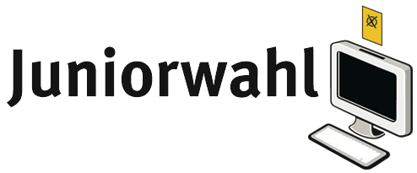
SCHULLOGO
Juniorwahl zur Landtagswahl 2026:
[NAME-DER-SCHULE] ist mit dabei!

Ab heute [ODER DATUM BZW. WAHLZEITRAUM] geht es für [ANZAHL TEILNEHMENDER SCHÜLERINNEN UND SCHÜLER] Schüler/innen der [NAME-DER-SCHULE] bei der Juniorwahl an die Wahlurne.

In den vergangenen Wochen drehte sich im Unterricht alles um das Thema „Demokratie und Wahlen“. Nun wird das theoretische Wissen in die Praxis umgesetzt: Im Rahmen der Juniorwahl 2026 simulieren die Schülerinnen und Schüler die Landtagswahl, die am 22. März 2026 stattfindet. Mit Wahlbenachrichtigung und Ausweis ausgestattet, machen sie sich wie bei einer echten Wahl auf den Weg ins Wahllokal, um ihre Stimme abzugeben.

Bereits seit [JAHRESZAHL EINFÜGEN] beteiligt sich die [NAME DER SCHULE] an der Juniorwahl und hat das Projekt fest in ihr Projektangebot aufgenommen.

[OPTIONAL ZITAT VON SCHÜLER/IN ODER LEHRER/IN EINFÜGEN]

Landesweit sind über ANZAHL Schulen mit über ANZAHL Schüler/innen am Projekt beteiligt: https://www.juniorwahl.de/rheinland-pfalz

Wahlergebnis
Das Gesamtergebnis der Juniorwahl wird am Wahlsonntag, den 22.03.2025 um 18:00 Uhr auf https://www.juniorwahl.de und auf social media (Instagram, Facebook) veröffentlicht.

Hintergrund Juniorwahl
Die Juniorwahl zur Landtagswahl 2026 wird ermöglicht durch den Landtag des Landes Rheinland-Pfalz, dem Ministerium für Bildung des Landes sowie der Landeszentrale für politische Bildung. Seit ihrer Einführung im Jahr 1999 hat sich die Juniorwahl als eines der erfolgreichsten politischen Bildungsprojekte in Deutschland etabliert. Als „Best-Practice-Projekt“ zur Förderung der Demokratie wird sie bundesweit zu Landtagswahlen, Bundestagswahlen und Europawahlen durchgeführt. In den vergangenen 25 Jahren haben sich mehr als 7,4 Millionen Jugendliche an der Juniorwahl beteiligt. Damit zählt sie zu den größten Schulprojekten in Deutschland. Das Projekt ermöglicht es jungen Menschen, aktiv demokratische Prozesse zu erleben, noch bevor sie das Wahlalter erreichen.
[KONTAKTDATEN DER SCHULE]

